Новые высокоэффективные решения по экономии затрат на электроэнергию от мирового лидера по производству
ИБП корпорации SOCOMEC (Франция/Италия)

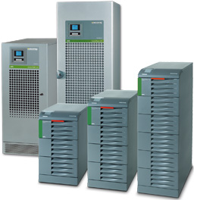
Корпорация SOCOMEC (Франция/Италия) анонсировала выход нового продукта линейки Green Power 2.0 мощностью от 10кВА до 120кВА.
Решение предназначено для:
- ЦОД
- Телекоммуникаций
- Сферы услуг
- ИТ-сетей/инфраструктур
Теперь Green Power 2.0 имеет PF=1 (кВА=кВт)
КПД в режиме on-line составляет 96%
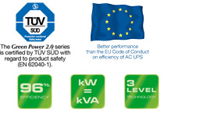
ИБП имеют сертификат безопасности TUV SUD
(в соответствии со стандартом EN 62040-1)
ИБП Green Power 2.0
сертифицированы компанией Bureau Veritas.
Третий уровень технологий.

